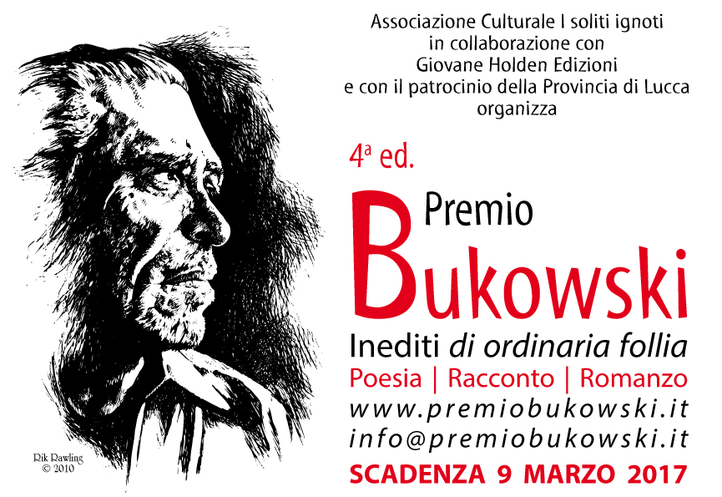
Bando di concorso

Art. 1: “L’anima libera è rara, ma quando la vedi la riconosci.” Il Premio Letterario Nazionale Bukowski, che prende spunto proprio dalle parole dello scrittore americano, ha come obiettivo quello di premiare le opere e di valorizzare gli Autori che sanno esprimersi in modo chiaro mettendo a nudo i propri sentimenti e sensazioni. Si precisa che non è assolutamente richiesto il tentativo di emulazione dello stile e/o della poetica di Bukowski;
Art. 2: La Segreteria del Premio è affidata all’Associazione Culturale I soliti ignoti;
Art. 3: Sono ammessi all’esame della Giuria lavori inediti a tema libero (quindi mai pubblicati da una regolare casa editrice, sprovvisti di codice Isbn) in lingua italiana. I lavori dovranno rimanere inediti fino alla data di premiazione;
Art. 4: Al Premio possono partecipare scrittori e poeti che abbiano raggiunto il 18° anno di età alla data di apertura del bando ovvero al 01/12/2016, di qualsiasi nazionalità purché l’opera presentata sia in lingua italiana;
Art. 5: Il Premio si articola in tre sezioni secondo queste modalità:
- Poesia: da 1 a 3 liriche;
- Racconto: lunghezza max 18mila caratteri, spazi inclusi;
- Romanzo: lunghezza max 500mila caratteri, spazi inclusi (non sono accettate raccolte di racconti).
È possibile partecipare a più sezioni, pagando la relativa quota (una sola iscrizione per sezione).
Art. 6: La quota di iscrizione è fissata in euro 20,00 per sezione da versare sul c.c. postale n° 5200757 intestato a: Associazione Culturale I soliti ignoti - via Rosmini, 22 - 55049 Viareggio (Lu) indicando come causale “Partecipazione Premio Bukowski 2017”; oppure tramite assegno o contanti da allegare alla busta;
Art. 7: Ogni partecipante dovrà far pervenire alla Segreteria Premio Bukowski - c/o Ass. Cult. I soliti ignoti - Via O. Ciabattini, 91/B - 55049 Viareggio (Lu):
- 3 copie anonime e rilegate/spillate dell’opera in formato cartaceo (non saranno accettate opere scritte a mano);
- ricevuta di pagamento della quota di partecipazione oppure allegare direttamente assegno o contanti;
- nota contenente le generalità complete (nome, cognome, indirizzo, e-mail, telefono, firma autografa);
- INOLTRE alla mail info@premiobukowski.it deve essere inviato il file dell’opera (in formato Word) presentata a concorso;
Art. 8: Le opere dovranno essere inviate alla Segreteria entro e non oltre il 9 marzo 2017 (farà fede il timbro postale);

Art. 9: Consistenza dei Premi:
1° Premio: Targa personalizzata e pubblicazione ad personam dell’opera vincitrice di ogni sezione (in particolare per la sezione A una silloge di poesia e per la sezione B una raccolta di racconti) in una delle collane della casa editrice Giovane Holden Edizioni, con regolare contratto di edizione;
2° Premio: Coppa personalizzata e opera artistica avente per soggetto Charles Bukowski realizzata dall’artista Claudia Corso;
3° Premio: Coppa e pergamena personalizzata;
La Giuria si riserva il diritto di assegnare altri premi tra i finalisti per ognuna delle tre sezioni, consistenti in coppe, targhe o medaglie d’onore;
Le opere dei vincitori verranno presentate durante la cerimonia di premiazione che si terrà il 24 giugno 2017 c/o Caffè Liberty a Viareggio (Lu);
I finalisti delle sezioni Poesia, Racconto e Romanzo riceveranno un attestato di merito durante la cerimonia di premiazione;
Art. 10: Il giudizio della Giuria è insindacabile. La Giuria è presieduta da Simona Viciani, traduttrice ufficiale di Bukowski per l’Italia e composta da: Rosa Galli Pellegrini, scrittrice, traduttrice e saggista; Michele Nardini, scrittore, saggista e giornalista. La Giuria selezionerà, tra tutti i lavori pervenuti, fino a 30 opere per ogni sezione. I finalisti verranno avvisati tramite mail o lettera;
Art. 11: Verrà realizzata un’Antologia Letteraria dal titolo “Bukowski. Inediti di ordinaria follia - Vol. 4” contenente le opere finaliste delle sezioni Poesia e Racconto, edita da Giovane Holden Edizioni (www.giovaneholden.it). Il volume potrà essere prenotato alla mail info@premiobukowski.it; sarà disponibile anche in versione e-book. Gli autori finalisti per tutta la durata del concorso restano proprietari del copyright delle proprie opere presentate, ma concedono il consenso all’Associazione Culturale I soliti ignoti a pubblicare l’opera nell’Antologia Letteraria;
Art. 12: La Giuria provvederà alla proclamazione dei vincitori di sezione durante la cerimonia di premiazione che si terrà il 24 giugno 2017 c/o Caffè Liberty (Piazza Campioni, 1) a Viareggio (Lu). Attestati e premi dovranno essere ritirati personalmente all’atto della premiazione, in caso di impossibilità può essere data delega scritta ad altra persona. La mancata partecipazione fa decadere dal diritto di accesso al premio;
Art. 13: L’Associazione Culturale I soliti ignoti si riserva la possibilità di segnalare alla casa editrice Giovane Holden Edizioni le opere finaliste che avranno conseguito i migliori punteggi, affinché possa formulare un’eventuale proposta di pubblicazione all’Autore;
Art. 14: La partecipazione al Premio Letterario Nazionale Bukowski implica l’accettazione incondizionata del presente regolamento.

INFORMATIVA
Art. 15: Ai sensi del D.lgs 196/2003, “Codice in materia di protezione dei dati personali”. Con l’accettazione dell’Art. 14 del presente bando di concorso, i partecipanti al Premio Letterario Nazionale Bukowski si impegnano all’osservanza di tutti gli articoli e autorizzano l’Associazione Culturale I soliti ignoti al trattamento dei dati personali, per permettere il corretto svolgimento della 4ª ed. del Premio.

La lista dei finalisti sarà comunicata alle testate giornalistiche e ai rappresentanti delle Istituzioni regionali e nazionali e saranno comunicate ai mass-media regionali e nazionali.

Segreteria Premio Bukowski - c/o Ass. Cult. I soliti ignoti - Via O. Ciabattini, 91/B - 55049 Viareggio (Lu)
Per informazioni: info@premiobukowski.it - Tel.: 0584/582535

Premio Letterario
Nazionale Bukowski
www.facebook.com/groups/premiobukowski

Premio Letterario
Nazionale Bukowski
www.facebook.com/premiobukowski

Partner

Giovane Holden Edizioni
www.giovaneholden.it

Caffè Liberty

